ИГРА-ТРЕНИНГ «ПОНИМАНИЕ – НАЧАЛО СОГЛАСИЯ»
для родителей учащихся 9 классов (1-я четверть).

Лемачко Т.В., педагог-психолог
высшей квалификационной категории
ГУО «Олтушская средняя школа»
Малоритского района

Цель: осознание родителями собственного стиля взаимодействия с подростками, выработка конструктивных моделей поведения в детско-родительских отношениях.

Задачи:
- Актуализировать знания родителей об особенностях подросткового возраста.
- Обсудить способы профилактики деструктивного поведения подростков.
- Проанализировать конструктивные способы взаимодействия с подростками.

Методические указания:
Этапы занятия:
- Организационный: подготовка кабинета для тренинговой работы.
- Основной: проведение практических упражнений в соответствии со сценарием мероприятия с последующим анализом каждого из них.
- Итоговый: групповая рефлексия.
Время: 1-1,2 часа.
Количество участников: 10-15 человек.
Форма проведения: игра – тренинг.
Оборудование: бумага, ручки, фломастеры, листы бумаги, клубок ниток, музыкальные фрагменты для создания эмоционального фона.

Ход мероприятия:
Организация пространства. Родители садятся в круг. Ведущий говорит вступительное слово, озвучивает цель данного занятия и после этого проговариваются правила работы в группе:
- правило активности;
- правило «круга»;
- «здесь и сейчас»;
- «Я-высказывания»;
- принцип доброжелательности.
После каждого упражнения проводится его анализ и рефлексия участников.

Возможные вопросы для обсуждения с родителями для рефлексии: (используются после упражнений на усмотрение ведущего)
1. Понравилось ли вам упражнение?
2. Поделитесь своими чувствами, настроением.
3. Что удалось понять, в чем лучше разобраться?

Вступительное слово ведущего: «Все мы замечаем, как меняются наши дети. Некоторые говорят, что ребенок сильно вырос, кто-то отмечает изменения характера: появились вспыльчивость, эмоциональная неуравновешенность, желание спорить и противоречить родителям даже по пустякам. Подросток становится «неудобным», с ним уже труднее договориться, не всегда понятно, как поступить в некоторых ситуациях. Оказывается, он вступил в один из важнейших жизненных периодов, во многом определяющий его последующую судьбу, – в период перехода от детства к взрослости, в подростковый период. И сколь он важен, столь и труден. Подросток может остаться со всеми проблемами, сопровождающими взросление, один на один. Поэтому давайте попробуем через ролевые игры и тренинг повысить свою компетентность в этом вопросе».

Упражнение «Клубок ниток».
Цель: установление положительного контакта, знакомство.
Инструкция: «У каждого из Вас есть возможность сообщить какой-то интересный факт о Вашем ребенке, или о Вашей семье. При этом свободный конец нити клубка передайте тому, кому пожелаете…».
Групповая рефлексия: «Как Вы думаете, почему у нас получилась такая паутина и что она символизирует?». После этого нужно распустить паутину.

Тест «Какой Вы родитель?».
Цель: определение создавшихся в семье родительских установок.
Инструкция: «Отметьте те фразы, которые Вы часто употребляете при общении с детьми (зачитывается фраза, дается несколько секунд на обдумывание, если ее часто употребляют, то говорится, сколько баллов нужно записать)». Родителям можно подготовить готовые бланки с фразами и баллами за каждый вопрос.
Бланк с утверждениями:
№ | Фразы | Баллы
1 | Сколько раз тебе повторять … | 2
2 | Посоветуй мне, пожалуйста … | 0
3 | Не знаю, чтобы я без тебя делала | 1
4 | И в кого ты такой уродился? | 2
5 | Какие у тебя замечательные друзья! | 1
6 | Ну на кого ты похож? | 2
7 | Я в твое время … | 2
8 | Ты моя опора и помощник | 1
9 | Ну что за друзья у тебя? | 2
10 | О чём ты только думаешь? | 2
11 | Какая ты у меня умница! | 1
12 | А как ты считаешь, сынок (дочка) … | 0
13 | У всех дети как дети, а ты … | 2
14 | Какой ты у меня сообразительный! | 1

Ведущий: «Подсчитайте общее количество баллов».
Вывод: Создавшаяся в семье система отношений к ребенку называется родительскими установками. Ведущий называет количество баллов и характеризует взаимоотношения «родитель-ребенок».
5-6 баллов: Вы живёте с ребенком душа в душу. Он искренне любит Вас и уважает. Ваши отношения способствуют гармоничным отношениям.
7-9 баллов: Ваши отношения с подростком несколько усложнены, характеризуются некоторым непониманием. Вина в отношениях переносится на развитие самого ребенка.
10-14 баллов: Вы непоследовательны в общении с ребенком. Он не всегда с Вами откровенен. Его поступки и поведение подвержены влиянию случайных обстоятельств [5, 6].

Упражнение «Новичок в классе».
Цель: Осознание возможных проблем в подростковой среде, проработка и проживание конфликтной ситуации.
Инструкция: ведущий читает текст. Потом участниками обсуждается: какой исход ситуации предпочтительней? Что необходимо предпринять, если подросток обратится за помощью к родителям, а если не обратится и т.д.

«Один подросток переехал на новую квартиру и стал ходить в другую школу. Ему очень понравились одноклассники. Это были веселые, интересные и дружные ребята. Сразу было видно, что они знают друг друга и сплотились с первого класса. Конечно же, мальчику хотелось сблизиться с новыми одноклассниками, стать для них своим. Но не тут-то было. Как это часто бывает, новичка встретили прохладно и не спешили налаживать с ним отношения. Более того, многие ребята, видимо решили проверить его на стойкость. Они строили ему мелкие каверзы: задевали, ставили подножки, посмеивались над его внешним видом и манерами, прятали школьную сумку.
Новичок пытался не реагировать на провокации, но это не помогало. Однажды он подрался с одним из обидчиков, но за того вступились все его друзья и дали ему довольно болезненный отпор. Хорошо еще, что вошедший учитель вовремя прервал потасовку. Подросток чуть не плакал от обиды и решил, что в школу больше не пойдет. Но вечером, успокоившись, он решил, что это не выход, да и где гарантия, что в другой школе не повторится то же самое. Тем более, что ребята в классе ему нравились. Он решил, что должен найти способ. И….» [2, 22].

В процессе обсуждения раскрываются разные способы решения данной ситуации. Ведущий делает вывод, что часто подростки остаются один на один со своей проблемой. И роль родителей в таких ситуациях велика!

Ведущий: «Давайте сейчас сыграем в игру «Я могу быть разным». Каждому из вас нужно будет сыграть в предложенной мной ситуации определенную роль». Затем идет обсуждение, и делаются выводы:
- Агрессивный ведет себя грубо, нападает, угрожает, смотрит свысока и т.д.
- Неуверенный говорит тихо, выпрашивает, смотрит умоляющим взглядом и т.д.
- Уверенный частично уступает, предлагает, действует аргументировано и т. д.
Заметка для ведущего. Ведущий должен акцентировать внимание на то, что:
- Агрессивный человек вызывает неприятные ощущения.
- Неуверенный в себе человек вызывает жалость.
- Уверенный в себе человек дает ощущение надежности.

Ролевая игра «Я могу быть разным».
Цель: через проигрывание ситуации определить, что может чувствовать и как себя ведет подросток, когда он находится в роли уверенного, неуверенного или агрессивного человека.
Материалы: карточки с надписями: уверенный, неуверенный, агрессивный. Карточки с ситуациями.
Ситуация 1. Представьте себя подростком. «Ты хочешь подольше погулять, а нужно разрешение родителей».
Ситуация 2. Представьте себя подростком. «Тебе первый раз предлагают выпить спиртное».
Ситуация 3. Представьте себя подростком. «Тебе нравится парень (девушка), и она (он) предлагает тебе покурить».

Ведущий (рефлексия по игре): «Агрессия подростка часто приводит к деструктивному поведению, которое противоречит нормам и правилам существования людей в обществе. Как последствие, мы можем столкнуться с противоправным поведением, совершением преступлений и правонарушений. Эмоциональный мир подростков может быть очень скуден. Далеко не всегда агрессивный подросток признаётся, что он агрессивен. К сожалению, такие подростки не могут адекватно оценить свое состояние, а тем более реально проанализировать сложившиеся отношения с окружающими.»

Ведущий: «Предлагаю обратить внимание на буклет, который был разработан в нашем учреждении образования по теме «Профилактика противоправного поведения среди несовершеннолетних». Там вы можете прочитать про факторы и причины, вызывающие противоправное поведение подростков, а также получить рекомендации по общению с детьми».
Участникам тренинга раздаются буклеты по теме «Профилактика противоправного поведения среди несовершеннолетних».
Ведущий: «Данная тема является актуальной в воспитании подростков. У многих подростков наблюдаются протестные реакции в отношении любого контроля. Протестные реакции могут протекать в форме деструктивного поведения. Если подросток слишком долго не будет получать желаемой свободы, то нарушится взаимодействие с окружающим миром. Основная форма проявления этого – стремление действовать наперекор нормам поведения. Поэтому в данном случае имеет смысл повысить эффективность взаимодействия со своим ребёнком. И хочется обратиться к притче «Всё в твоих руках», то есть в ваших родительских руках».

«Притча».
Ведущий читает притчу.
«В одной далекой стране жил мудрец, на многие вопросы он знал ответы, и сотни людей приходили к нему за советом и помощью. В той же стране жил молодой человек, который, совсем недавно был еще ребенком и только начинал свой жизненный путь. Но он то думал, что все уже знает, многое умеет, и чужих советов слушать ему не надо. Решил он провести мудреца – поймал бабочку, зажал её между ладонями и спросил мудреца: “Что у меня в руках – живое или неживое?” Если мудрец ответил бы "живое", он сильнее сдавил бы руки, бабочка бы умерла, и мудрец оказался бы не прав, а если мудрец ответил бы "неживое", молодой человек разжал бы руки, бабочка выпорхнула, а мудрец снова был бы не прав. Но когда молодой человек подошел к мудрецу и задал свой вопрос, старый человек внимательно посмотрел на него и сказал: “ВСЁ В ТВОИХ РУКАХ…” [https://myhohmas.ru/pritcha-o-babochke/html].
Ведущий делает минутную паузу. Каждый должен осмыслить притчу. Групповое обсуждение на этом этапе является завершающим.

Ведущий делает выводы: «Школьное время – время начала осознанного становления личности подростка. Заинтересованные стороны – дети, их родители и учителя». От согласовонности сотрудничества «школьного треугольника» зависит успех включения подростков во взрослую жизнь (чтобы подросток разобрался в реальностях жизни, не попал в деструктивные «сети», трудности воспринимал с достоинством, знал, к кому обратиться за поддержкой). Этому можно научиться через умение быть понятым и принятым, услышанным и одобренным. Это соучастие только «в наших руках», как говорилось в притче».
Ведущий предлагает высказаться всем желающим родителям и завершает занятие.

Ведущий: «Спасибо всем за участие!»

Приложение 1.
Буклет

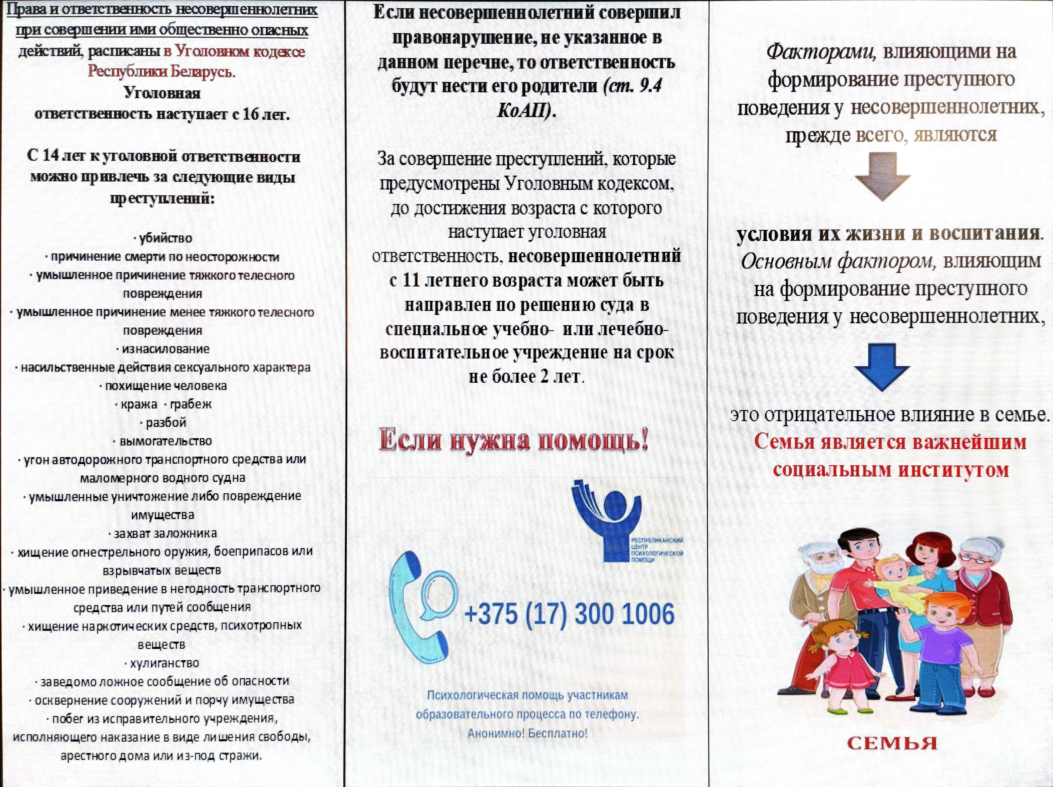
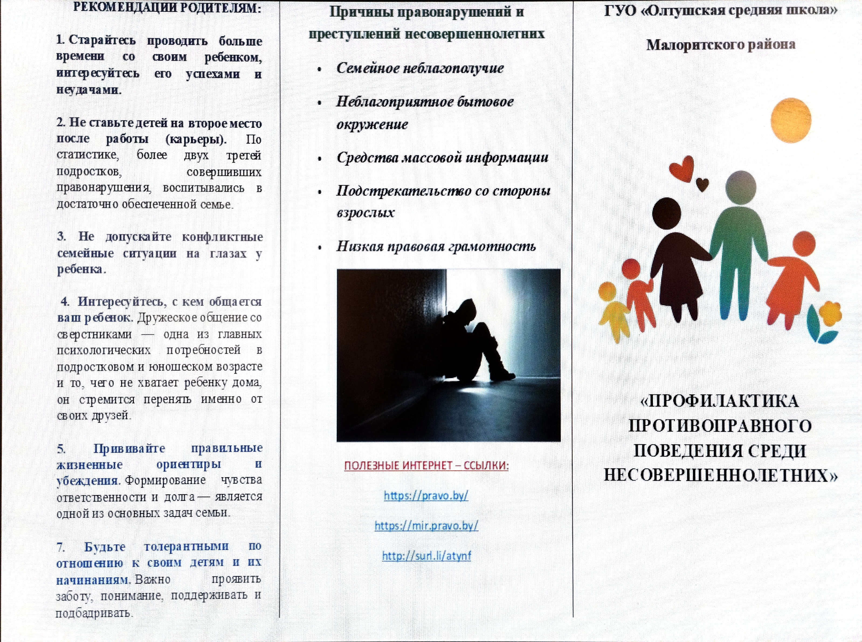

Список используемой литературы:
- Рабочая книга школьного психолога / И.В. Дубровина; Под ред. И.В. Дубровиной. М.: Просвещение, 1991.
- Родионов В.А. Тренинговые занятия по формированию социальных навыков. Академия развития, 2002.
- Снайдер Д. Курс выживания для подростков. Екатеринбург, 1992.
- Фалькович Т.А. , Толстоухова Н.С., Высоцкая Н.В. Подростки 21 века. Психолого-педагогическая работа в кризисных ситуациях: 8-11 классы – М., 2007.
- Федоренко Л.Г. Психотехники эмоционального соучастия: Методические материалы – СПб.: КАРО, 2006.
Ссылки на интернет-источник:
- https://mp3legenda.com/search/muzyka-instrumental-naya-odinokiy-pastuh
- https://myhohmas.ru/pritcha-o-babochke/html

